ZA OBJAVO 14. OKTOBRA 2020
Ford vam skupaj s strokovnjaki za pustolovščine na prostem komoot pomaga poiskati nove dogodivščine za naslednje počitnice v bližini doma
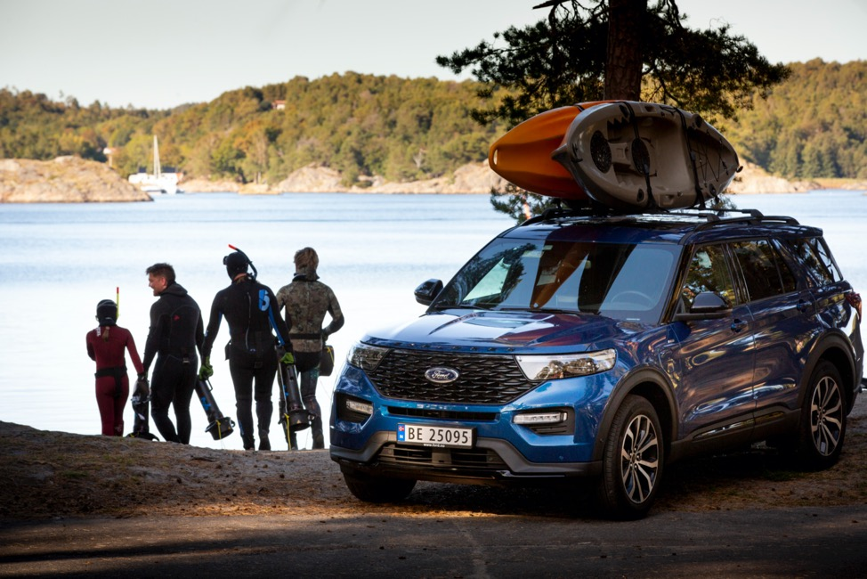
Ford in komoot: za pobeg daleč stran od vsega – a blizu doma

Letošnje poletje je krepko spremenilo načrte za običajne družinske počitnice v Evropi, zato marsikdo raziskuje možnosti za dogodivščine bliže svojega prebivališča.

V angleščini so skovali celo poseben izraz ‘staycation’, ki bi ga lahko prevedli kar kot počitnice doma. V Veliki Britaniji se je v primerjavi s poletjem 2019 uporaba tega izraza v spletnih iskalnikih letos poleti povečala kar za 722 odstotkov in tudi dopustniki v drugih državah vključno z Nemčijo in Italijo so izbirali počitniške cilje bliže svojemu domu.¹

Ford se je povezal s strokovnjaki za dogodivščine na prostem podjetja komoot in skupaj so ustvarili zbirko dogodivščin za konce tedna blizu doma. Aplikacija in spletna stran komoot vsakemu omogoča načrtovanje, vodenje do cilja in uživanje v dogodivščinah na prostem, iskanje pa je možno prilagoditi glede na lokacije, dejavnosti in ponudbo.

Od kolesarjenja in pohodov do teka ali gorništva – poti, ki sta jih na novo zbrala Ford in komoot, bodo voznikom po vsej Evropi pomagale odkriti izjemne lokacije in uživati v prostočasnih izkušnjah nedaleč od ‘domačega praga’.²

Ford kupcem v Evropi nudi pestro izbiro vozil, primernih za iskanje pustolovščin na prostem: od povsem novega sedemsedežnega razkošnega terenca Ford Explorer Plug-In Hybrid in s potezami športnih terencev zasnovanega Forda Focusa Active, ki se brez težav spoprime z grobimi cestami in nudi tudi terenski vozni način, do energične in obenem varčne povsem nove Ford Kuge in avtodoma Ford Transit Custom Nugget za svetovne popotnike.

komoot

Več kot 15 milijonov dogodivščin željnih uporabnikov po Evropi vsak dan razišče svojo ‘neukročeno plat’ s pomočjo komoota. Komootovi aplikaciji za pametne telefone s sistemoma Android in iOS ter njihova spletna stran zagotavljajo vse, kar potrebujejo ljubitelji raziskovanja narave, ter združujejo že pripravljene poti s priporočili lokalnih ekspertov in možnosti za unikatno inteligentno načrtovanje poti.

Ford in komoot sta skupaj ustvarila novo zbirko dostopnih dogodivščin polnih izletov ob koncih tedna, ki v nekaterih primerih vključujejo tudi prenočitev.

Zbranih je več kot 100 novih pustolovščin na osupljivem podeželju v Franciji, Nemčiji, Italiji, Španiji, Švici, Veliki Britaniji in na Norveškem – večina je od večjih mest oddaljena manj kot dve uri vožnje.

Raziskovalci vsak dan znova

Med prvimi so se s Fordom in komootom na pustolovščine odpravili Daniel Westli z družino, kolesar Nick Robinson in hribolazec Andrea Schiavina.

Westli, njegova partnerka Guro Friis in njuni hčerki Sarah in Wilma so naložili kolesa in kajake na Forda Explorerja ter se odpravili proti kraju Canvas Hove na slikoviti južni obali Norveške, da bi tam preživeli pustolovski konec tedna z veliko akcije.

“Potovanje z otroki zahteva nekaj načrtovanja, a aplikacija komoot nam je pomagala odkriti veliko odličnih družinskih kolesarskih poti, idealnih zame in mojo hčer,” je povedal Westli.

Robinson je naložil kolo in opremo v avtodom Transit Custom Nugget ter se odpravil na kratko pot do slikovitega barja Barden Moor, kjer se je pridružil trem prijateljem na poti po angleškem naravnem parku Yorkshire Dales.

Na skoraj 180 kilometrov dolgi dvodnevni poti so uživali v spektakularnih razgledih naravnega parka Yorkshire Dales in izjemni lepoti območja Nidderdale, obiskali pa so tudi mestece Pateley Bridge, kjer je leta 2014 potekala ena od prvih etap dirke Tour de France.

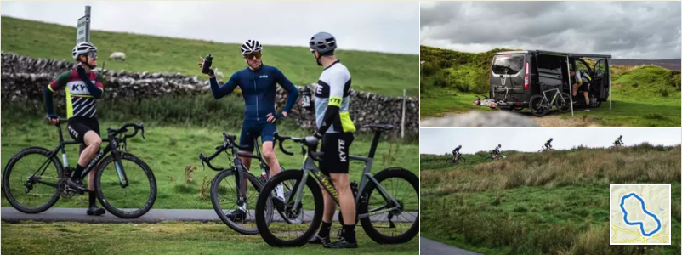
Nick Robinson in prijatelji na kolesarskem raziskovanju Yorkshira v Angliji s Fordom in komootom

“Kot kolesar se hitro navadiš, da se vsak teden z domačega praga odpraviš na iste poti. Če lahko kolo spraviš v zadnji del avta in raziščeš okolico, se hitro znebiš te rutine. Celo kratka vožnja lahko zagotovi neverjetne nove dogodivščine.”

Schiavina se je s Fordom Explorerjem – v katerega je seveda spravil svojo alpinistično opremo in gorsko kolo – odpravil raziskovat osupljivo goro Latemar in legendarno pot po dolini val Venegia na sverovzhodu Italije v Dolomitih, ki jih je UNESCO uvrstil med svetovno dediščino.

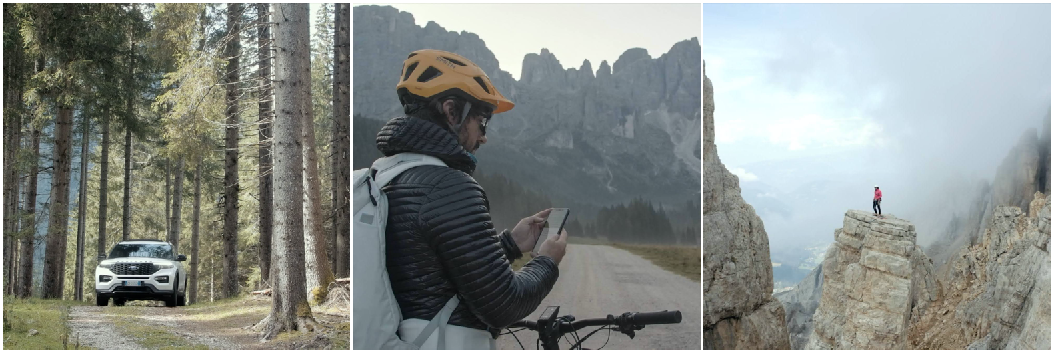
Andrea Schiavina raziskuje UNESCO-vo svetovno dediščino – Dolomite v severovzhodni Italiji

“Gorski masivi nedaleč od mojega doma v severni Italiji sodijo med najlepše na svetu, a prehitro jih lahko jemlješ kot nekaj vsakdanjega,” pravi Schiavina. “Ta zbirka pustolovščin, ki sta jo pripravila Ford in komoot, nas opomni, da je pred našim pragom čudovit svet in čaka, da ga raziščemo.”

Navedki

“Upamo, da bo partnerstvo med komootom in Fordom pomagalo vsakodnevnim pustolovcem pri odkrivanju osupljivih ciljev pred domačim pragom – od najbolj razdrapanih kolovozov do najvišjih pohodnih poti.”
Jonas Spengler, soustanovitelj Komoota

“Kot navdušen kolesar sem očaran nad to možnostjo in se hočem kar najhitreje spet zavihteti na kolo. Serija Fordovih pustolovščin za konec tedna v sodelovanju s partnerskim podjetjem komoot na odlične način prikaže prilagodljivost naše palete vozil, ki obvladajo vsa potovanja in pustolovščine. Od skupine prijateljev, ki se odpravijo kolesarit s Fordom Nuggetom, do družinskega izleta k jezerom v Fordu Explorerju.”
Stuart Rowley, predsednik Forda Evropa

Povezave

- Danielova družinska pustolovščina na Norveškem: https://www.youtube.com/watch?v=eoGofIfTL58
- Nickovo kolesarsko raziskovanje narodnega parka Yorkshire Dales: https://www.youtube.com/watch?v=S5ahqfqIgek
- Andreova ekspedicija v Dolomite: https://youtu.be/1J7BUB5cZVU
- Vse si lahko ogledate z naslednjim enotnim predvajalnim seznamom: https://www.youtube.com/playlist?list=PLSDdJ-bq9Y19zqAUY50QCQinq2DUE_3B6
- Fordove raziskovalne ture v komootu: https://www.komoot.com/user/fordweekendadventures

Opombe

¹ Vir: Google Trends, relativno povprečje iskanja v ustreznem 10-tedenskem obdobju julija/avgusta 2019 in 2020.

² Za lokalna potovanja lahko veljajo lokalne omejitve ali predpisi; preverite, preden se odpravite na pot.

Več informacij o tej temi vam lahko posredujeta
Finn Thomasen (fthomas3@ford.com)
Peter Watt (pwatt3@ford.com)

